**LAB-1**

**1 Write a basic HTML program to display your personal details (like Name, age, sex, address, contact no. etc.).**

**Code:**

<!DOCTYPE html>

<html lang="en">

<head>

    <meta charset="UTF-8">

    <meta http-equiv="X-UA-Compatible" content="IE=edge">

    <meta name="viewport" content="width=\, initial-scale=1.0">

    <title>Personal Details</title>

</head>

<body>

    <p>Name: Mohammad Ruman</p>

    <p>Age: 18</p>

    <p>Sex: Male</p>

    <p> <em>Contact no: 8235162700</em></p>

    <p>Address: Kp5 Kiit Bhubaneswar</p

</body>

</html>

**Screen shot of Output:**

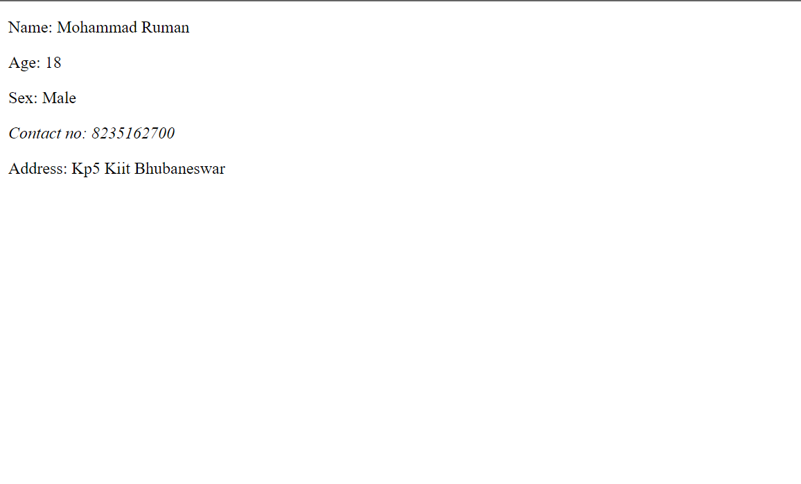

**2 Create a web page as follows:**

**Code:**

<!DOCTYPE html>

<html lang="en">

<head>

    <meta charset="UTF-8">

    <meta http-equiv="X-UA-Compatible" content="IE=edge">

    <meta name="viewport" content="width=device-width, initial-scale=1.0">

    <title>Webpage</title>

</head>

<body>

    <p><b>Certificate Course</b></p>

    <ul>

        <li>CCA</li>

        <li>DTP</li>

        <li>TALLY</li>

    </ul>

    <P> <b>NIELIT COURSE </b> </P>

    <ol>

        <li>CCC</li>

        <li>O Level</li>

        <li>A Level</li>

    </ol>

    <P><b> PROGRAMMING COURSE </b> </P>

    <ol>

        <li>PYTHON</li>

        <li>JAVA

            <ol type="A" start="3">

                <li>Basic Java</li>

                <li>Advance Java</li>

            </ol>

        </li>

        <li>C Programming</li>

        <li>C++</li>

        <li>Data Structure Using C</li>

    </ol>

    <P><b> Web Designing Course</b></P>

    <ol type="i" start="4">

        <li>HTML</li>

        <li>CSS

        </li>

        <li>C Bootstrap</li>

        <li>Java Script</li>

        <li>JQuery</li>

        <li>PHP</li>

</body>

</html>

**Screen shot of Output:**

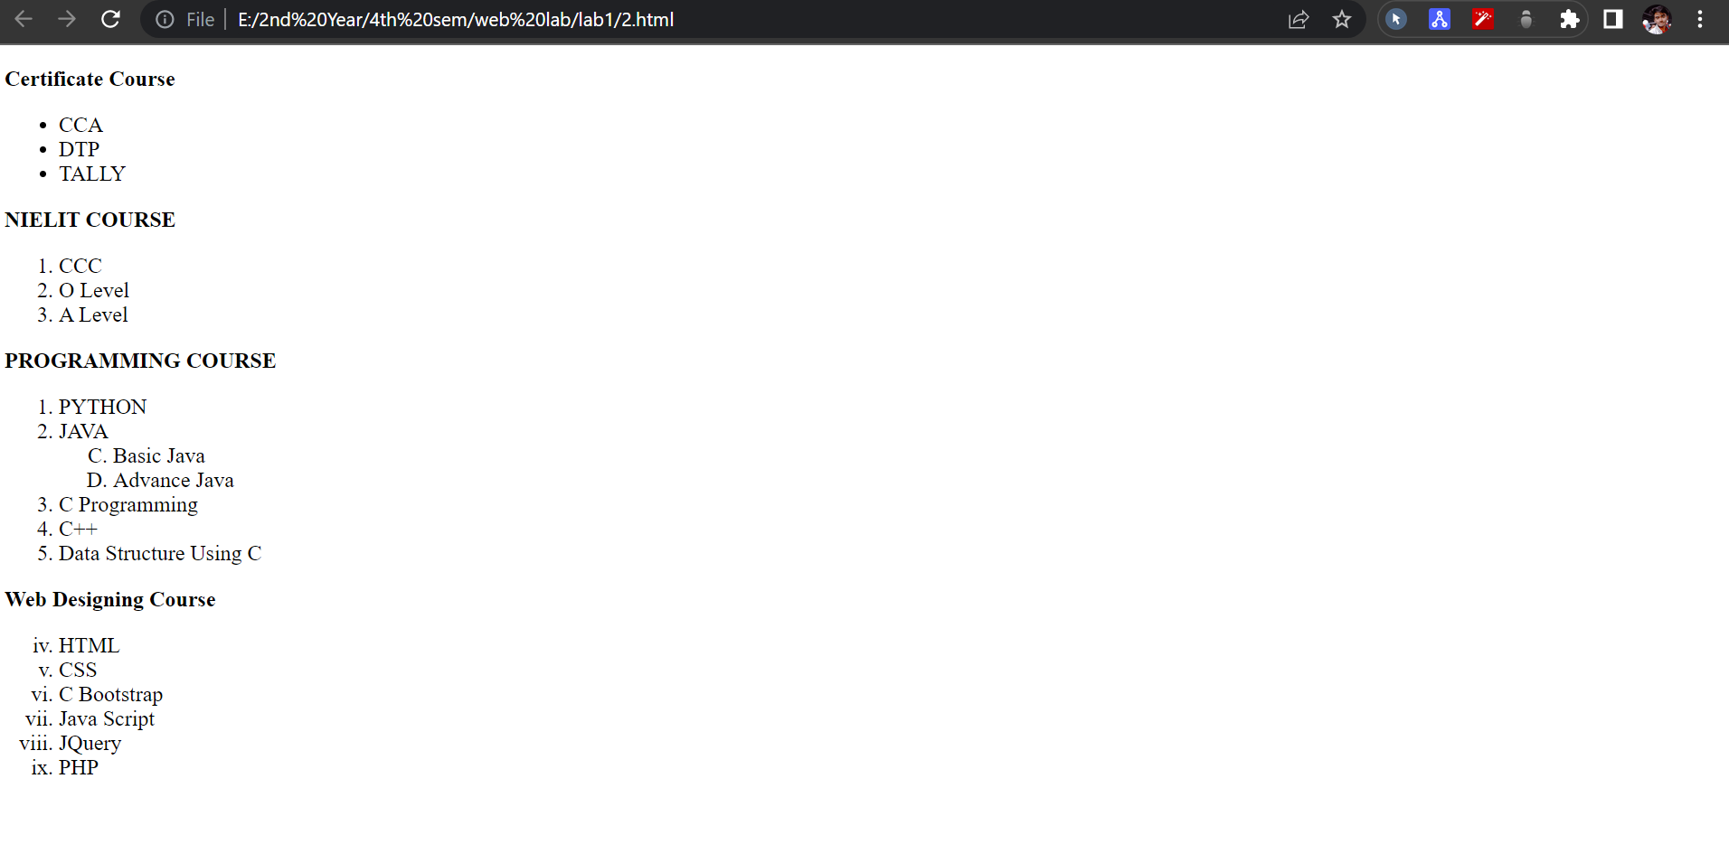

1. **Create your biodata web page as following: [https://programmingtrick.com/html-assignment/basic/assignment2/](https://programmingtrick.com/html-assignment/basic/assignment2)**

**Code:**

<!DOCTYPE html>

<html lang="en">

<head>

    <meta charset="UTF-8">

    <meta http-equiv="X-UA-Compatible" content="IE=edge">

    <meta name="viewport" content="width=device-width, initial-scale=1.0">

    <title>BioData</title>

</head>

<body

    background="https://images.pexels.com/photos/399161/pexels-photo-399161.jpeg?auto=compress&cs=tinysrgb&w=1260&h=750&dpr=2">

    <center>

        <h1>CURRICULUM VITAE</h1>

    </center>

    <h2>Siwan Bihar</h2>

    <p><b>Address:</b> Kp-5 Kiit hostel Kiit Road, Bhubaneswar<br />Prayagraj, Uttar Pradesh - 211011</p>

    <p><b>Mobile:</b> +91 8235162700</p>

    <p><b>Email:</b> mohammaderuman@gmail.com</p>

    <hr />

    <h2>Career Objective</h2>

    <p>

        To Perceive A carrer in a software company with dedication and efforts

    </p>

    <p><b> Education Qualification: </b></p>

    <p>

        Graduation B.TECH (Computer Science) Under KIIT University college.

        <br /><br />Intermediate D.A.V Centenary Public School under Board of CBSE Education,

        2021.

        <br /><br />S.S.C from Board of Secondary Education, Emmanuel Mission High School, Siwan 2019.

    </p>

    <h2><u>Computer Skills:</u></h2>

    <p>

        Web Developer

        <br /><br />Open Source Development

        <br /><br />Data Structure

    </p>

</body>

</html>

**Screen shot of Output:**

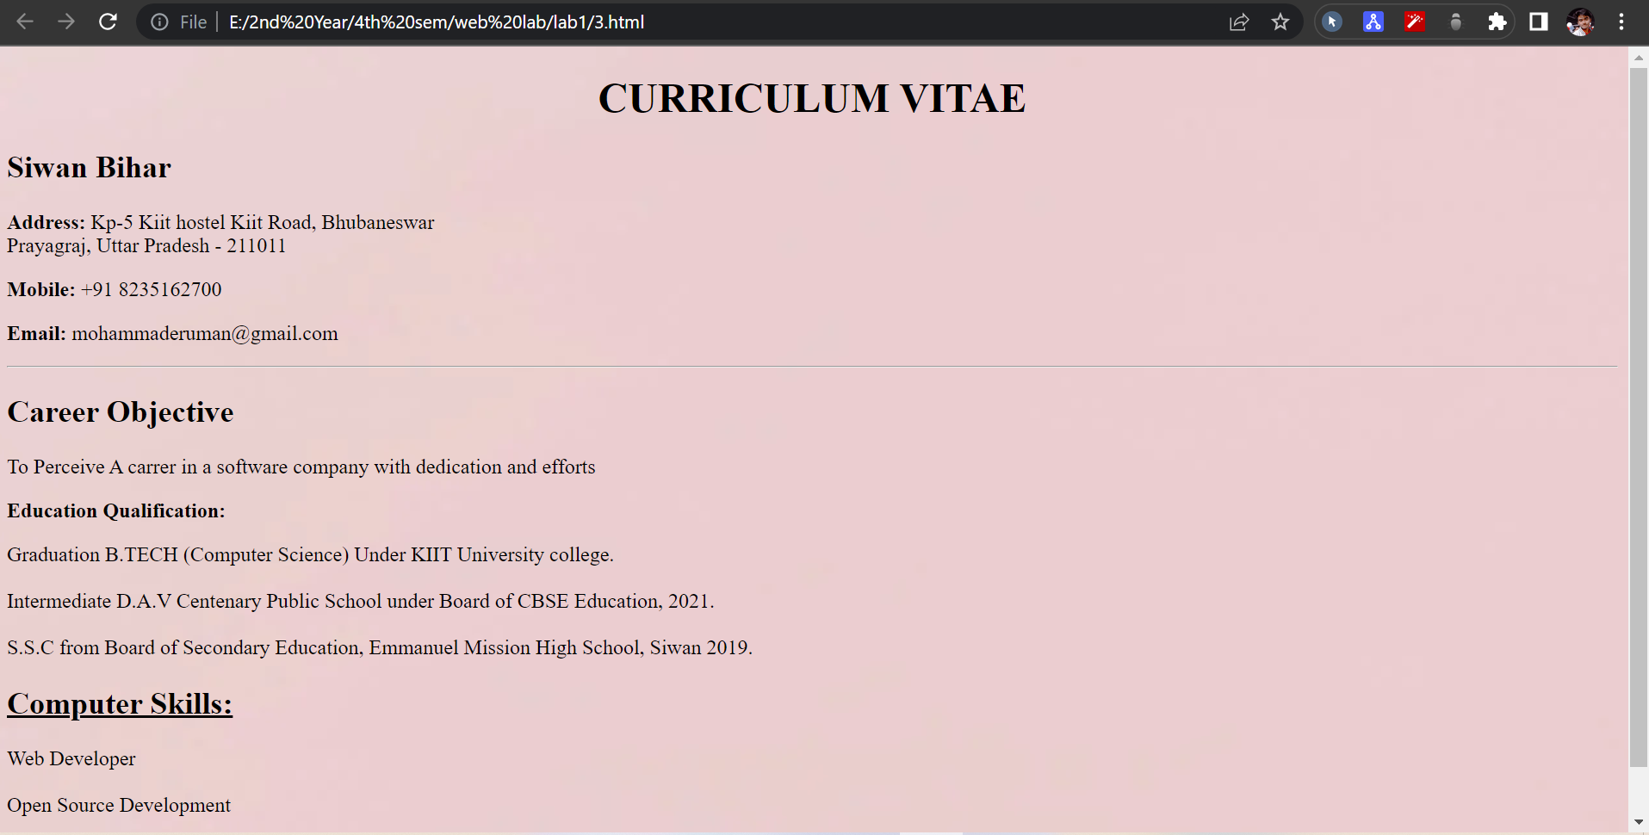

**4.Create your College ID card (Student ID Card).**

**Code:**

<!DOCTYPE html>

<html lang="en">

<head>

    <meta charset="UTF-8">

    <title>ID card</title>

</head>

<body>

    <div>

        <table cellspacing="20" align="center">

            <tr>

                <td><img class="dp"

                        src="https://cdn.kiit.ac.in/wp-content/uploads/2022/12/KIIT-Logo-Silver-Jubilee-25-Years.png"

                        alt="KIIT_logo" width="150" height="100" border-radius="100%"></td>

                <td>

                    <h1>KALINGA INSTITUTE OF INDUSTRIAL TECHNOLOGY</h1>

                    <p>Deemed to be University</p>

                </td>

            </tr>

        </table>

        <hr size="4" color="green">

    </div>

    <div style="text-align: center;">

        <h2>IDENTITY CARD</h2>

        <h2 style="color: red;">School of Computer Engineering</h2>

        <div>

            <center>

                <img src="1.jpeg" height="200" width="200" style="border: 3px solid green;">

            </center>

            <div style="align-items: center">

                <p><b>MOHAMMAD RUMAN</b></p>

                <table align="center">

                    <tr>

                        <td>

                            <p align="left"><b>Course:</b></p>

                        </td>

                        <td>

                            <p align="left"><b>B.Tech</b></p>

                        </td>

                    </tr>

                    <tr>

                        <td>

                            <p align="left"><b>Branch:</b></p>

                        </td>

                        <td>

                            <p align="left"><b>CSE</b></p>

                        </td>

                    </tr>

                    <tr>

                        <td>

                            <p align="left"><b>Roll No:</b></p>

                        </td>

                        <td>

                            <p align="left"><b>21052675</b></p>

                        </td>

                    </tr>

                    <tr>

                        <td>

                            <p align="left"><b>Student No:</b></p>

                        </td>

                        <td>

                            <p align="left"><b>**********</b></p>

                        </td>

                    </tr>

                </table>

            </div>

        </div>

</body>

</html>

**Screen shot of Output:**



**LAB-2**

1. **Create a web page as follows: having 3 frames. KIIT University will move in marquee in the top frame. In the left frame 3 hyperlinks named Login, About KIIT and Feedback will be there and clicking on that the desired result will be displayed in the main frame.**

**Code:**

<!DOCTYPE html>

<html lang="en">

<head>

    <meta charset="UTF-8">

    <meta http-equiv="X-UA-Compatible" content="IE=edge">

    <meta name="viewport" content="width=device-width, initial-scale=1.0">

    <title>Document</title>

</head>

<body>

    <h1>

        <marquee width="60%" direction="right" height="100px">

            KIIT UNIVERSITY

        </marquee>

    </h1>

</body>

</html>

<!DOCTYPE html>

<html lang="en">

<head>

    <meta charset="UTF-8">

    <meta http-equiv="X-UA-Compatible" content="IE=edge">

    <meta name="viewport" content="width=device-width, initial-scale=1.0">

    <title>Document</title>

</head>

<body>

<a href="https://www.instagram.com" target="q3.html">

        <h3>Login</h3>

    <a href="https://www.instagram.com" target="q3.html">

        <h3>About Kiit</h3>

    </a>

    <a href="https://www.instagram.com">

        <h3>Feedback</h3>

    </a</body></html>

<!DOCTYPE html>

<html lang="en">

<head>

    <meta charset="UTF-8">

    <meta http-equiv="X-UA-Compatible" content="IE=edge">

    <meta name="viewport" content="width=device-width, initial-scale=1.0">

    <title>Document</title>

</head>

<body>

</body>

</html>

<frameset rows="15%,95%">

    <frame noresize src="1.frame1.html" name="f1">

        <frameset cols="35%,65%">

            <frame noresize src="2.frame.html" name="f3" />

            <frame noresize src="3.frame.html" name="f7" />

        </frameset>

</frameset>

**Screen shot of Output:**

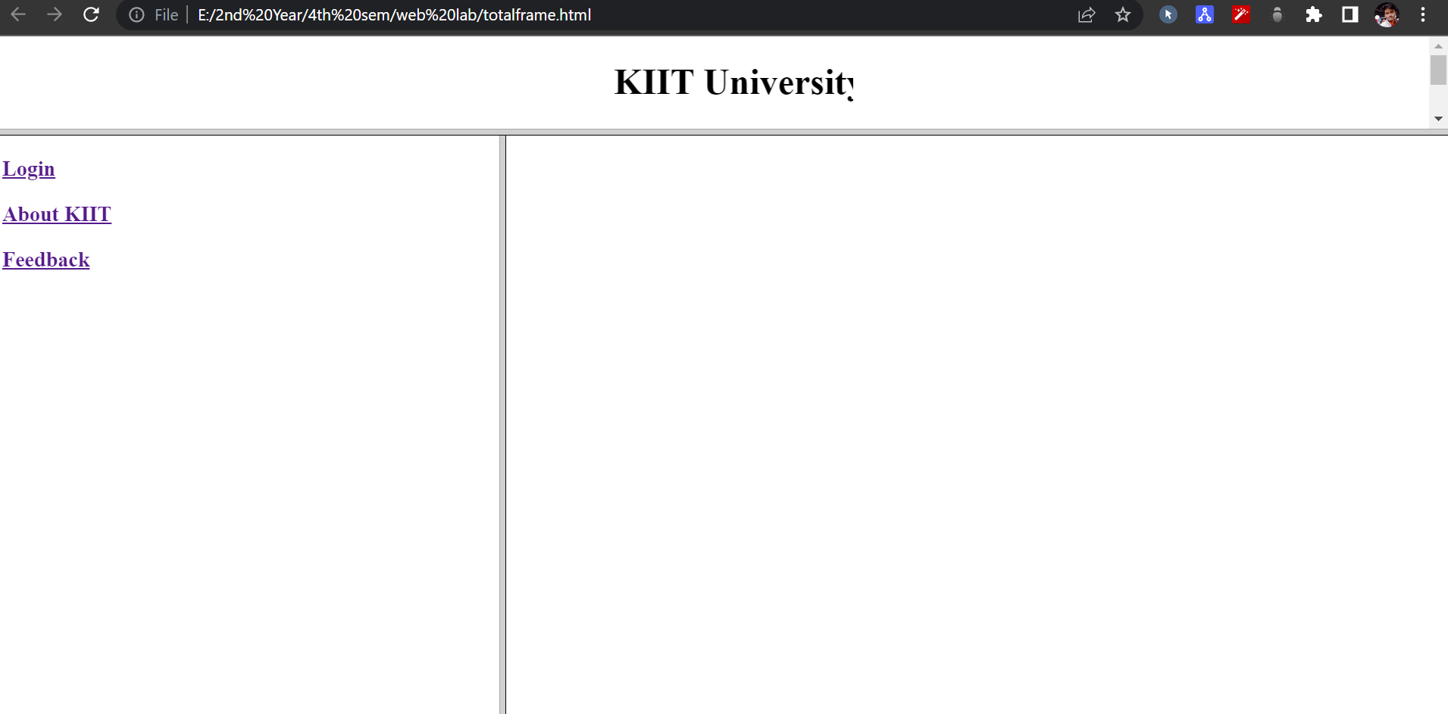

**2.Create a webpage to display the following student table.**

**Student Table**

**Code:**

<!DOCTYPE html>

<html lang="en">

<head>

    <meta charset="UTF-8">

    <meta http-equiv="X-UA-Compatible" content="IE=edge">

    <meta name="viewport" content="width=device-width, initial-scale=1.0">

    <title>Marks Table</title>

</head>

<body>

    <center>

        <h3>Student Table</h3>

        <table border>

            <tr>

                <td>Roll no.</td>

                <td> Name</td>

                <td colspan="2">Subject Marks</td>

                <td>Average</td>

                <td>SGPA</td>

                <td>Grade</td>

            </tr>

            <tr>

                <td rowspan="4">17069</td>

                <td rowspan="4">Arun Saha</td>

                <td>sub1</td>

                <td>40</td>

                <td rowspan="4">60</td>

                <td rowspan="4">6</td>

                <td rowspan="4">B</td>

            </tr>

            <tr>

                <td>Sub2</td>

                <td>70</td>

            </tr>

            <tr>

                <td>Sub3</td>

                <td>80</td>

            </tr>

            <tr>

                <td>Sub4</td>

                <td>50</td>

            </tr>

        </table>

</body>

</html>

**Screen shot of Output:**

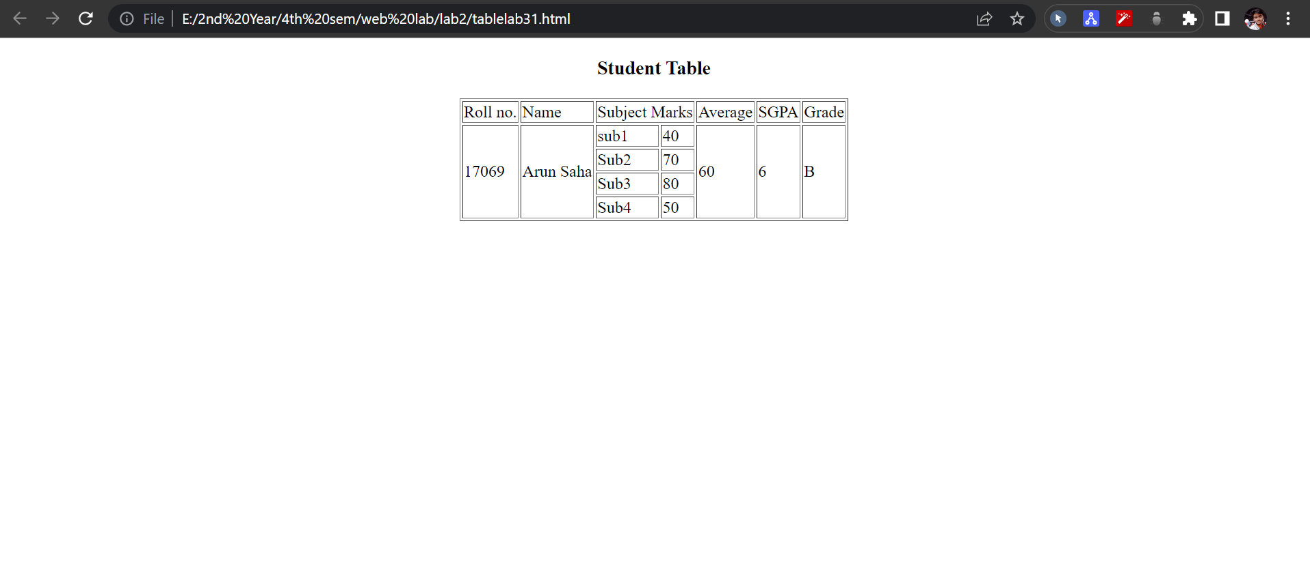

**3.Design the following table using colspan and rowspan**

**Code:**

<!DOCTYPE html>

<html lang="en">

<head>

    <meta charset="UTF-8">

    <meta http-equiv="X-UA-Compatible" content="IE=edge">

    <meta name="viewport" content="width=device-width, initial-scale=1.0">

    <title>Document</title>

    <style>

        table {

            text-align: center;

            justify-content: center;

            margin-left: auto;

            margin-right: auto;

        }

    </style>

</head>

<body>

    <div class="table">

        <table border="1" cellspacing="0">

            <tr>

              <td colspan="8">A</td>

            </tr>

            <tr>

                <td rowspan="3">B</td>

                <td colspan="7">C</td>

            </tr>

            <tr>

                <td colspan="4">D</td>

                <td colspan="4">E</td>

            </tr>

        </table>

    </div>

</body>

</html>

**Screen shot of Output:**

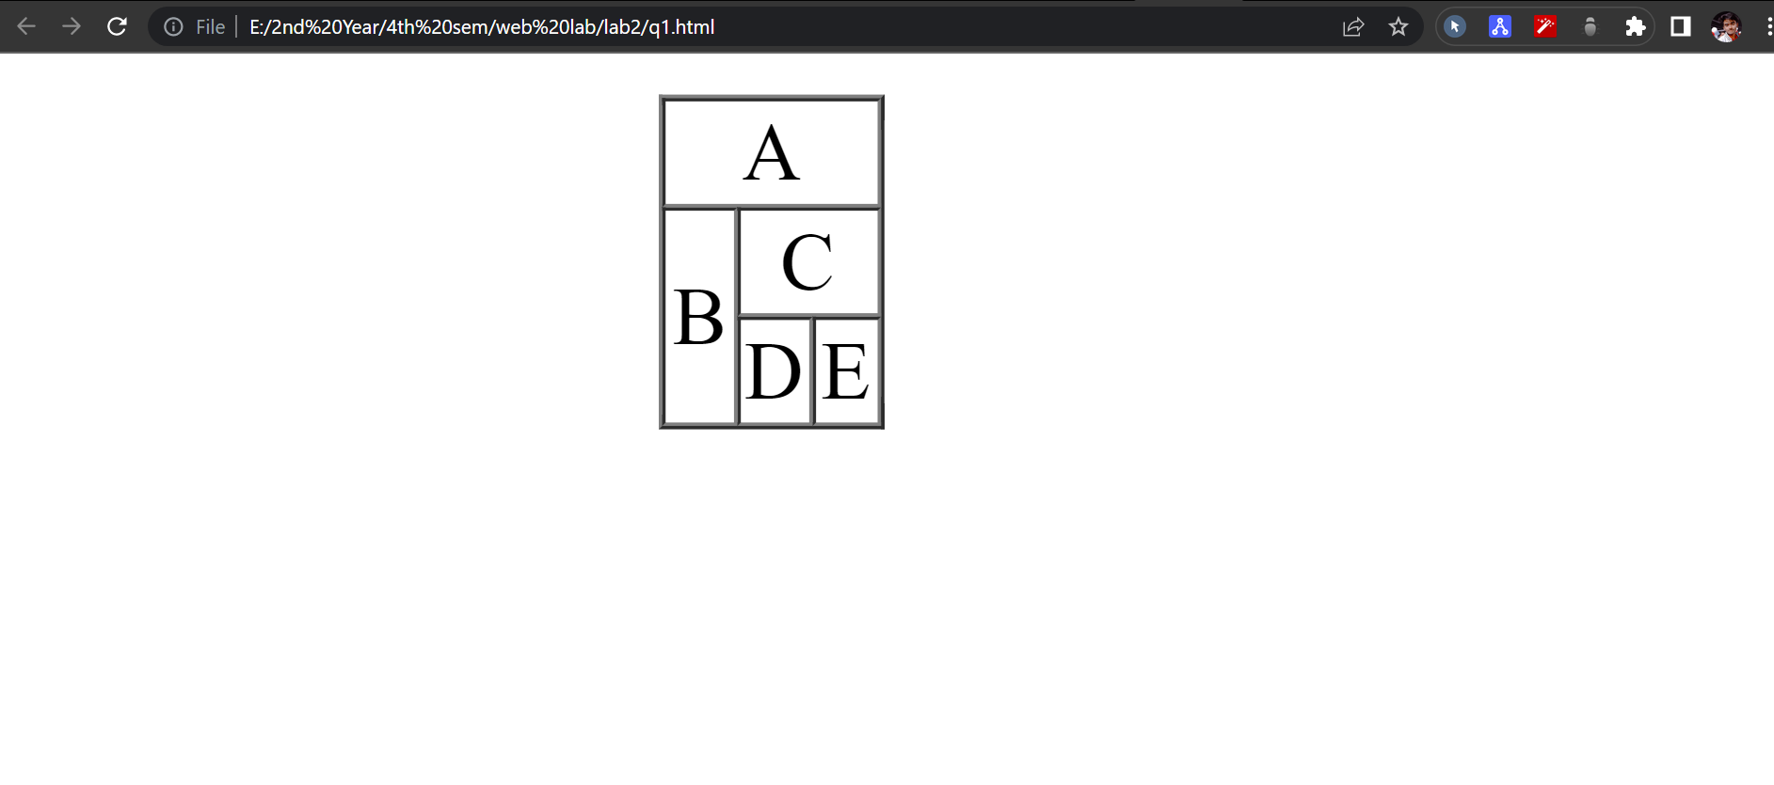

**LAB-3**

**1.Create a web page as follows: having 3 frames. KIIT University will move in marquee in the top frame. In the left frame 3 hyperlinks named Login, About KIIT and Feedback will be there and clicking on that the desired result will be displayed in the main frame.**

**Code:**

<!DOCTYPE html>

<html lang="en">

<head>

    <meta charset="UTF-8">

    <meta http-equiv="X-UA-Compatible" content="IE=edge">

    <meta name="viewport" content="width=device-width, initial-scale=1.0">

    <title>Document</title>

</head>

<body>

    <h1>

        <marquee width="60%" direction="right" height="100px">

            KIIT UNIVERSITY

        </marquee>

    </h1>

</body>

</html>

<!DOCTYPE html>

<html lang="en">

<head>

    <meta charset="UTF-8">

    <meta http-equiv="X-UA-Compatible" content="IE=edge">

    <meta name="viewport" content="width=device-width, initial-scale=1.0">

    <title>Document</title>

</head>

<body>

    <a href="https://www.instagram.com" target="q3.html">

<h3>LOGIN</h3>

<a href="https://www.instagram.com">

        <h3>About</h3>

    </a>

    <a href="https://www.instagram.com">

        <h3>Kiit</h3>

    </a</body></html>

<!DOCTYPE html>

<html lang="en">

<head>

    <meta charset="UTF-8">

    <meta http-equiv="X-UA-Compatible" content="IE=edge">

    <meta name="viewport" content="width=device-width, initial-scale=1.0">

    <title>Document</title>

</head>

<body>

</body>

</html>

<frameset rows="15%,95%">

    <frame noresize src="1.frame1.html" name="f1">

        <frameset cols="35%,65%">

            <frame noresize src="2.frame.html" name="f3" />

            <frame noresize src="3.frame.html" name="f7" />

        </frameset>

</frameset>

**Screen shot of Output:**

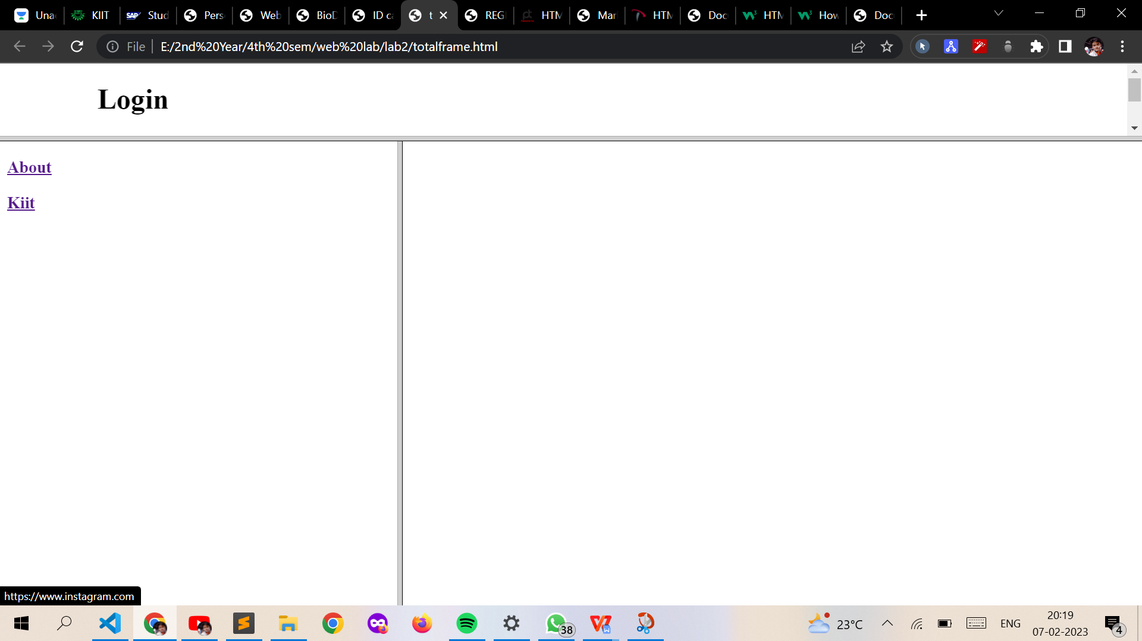

**2.Design the following HTML Registration form (click on the link):**

<https://programmingtrick.com/html-assignment/form/assignment3.html>

**Code:**

<html>

<head>

    <title>REGISTRATION APPLICATION </title>

</head>

<body>

    <center>

        <h3>REGISTRATION APPLICATION FORM </h3>

    </center>

    <form>

        <table align="center" width="80%" border="1" cellpadding="5px" cellspacing="0">

            <tr bgcolor="red">

                <td colspan="3">

                    <font color="white"><b>1. Registration Form</b></font>

                </td>

            </tr>

            <tr>

                <td>1.0</td>

                <td>Lorem ipsum dolor sit amet consectetur.<br /> Lorem ipsum dolor sit amet consectetur.</td>

                <td><label>No</label><input type="radio" name="enroll" /><label>Yes</label><input type="radio"

                        name="enroll" /></td>

            </tr>

            <tr>

                <td>1.1</td>

                <td>Registration </td>

                <td>

                    <select disabled>

                        <option>Select</option>

                    </select>

                </td>

            </tr>

            <tr>

                <td>1.2</td>

                <td>Applied As</td>

                <td><label>Direct Candidate</label><input type="radio" name="type" checked /><label>Through

                        Institute</label><input type="radio" name="type" /></td>

            </tr>

            <tr>

                <td>1.3</td>

                <td>Exam Cycle </td>

                <td><input type="text" value="July, 2022" readonly /></td>

            </tr>

            <tr>

                <td>1.4</td>

                <td>Registration Fee Will Be Paid By? </td>

                <td><input type="text" value="Candidate Direct to NIELIT" disabled /></td>

            </tr>

            <tr bgcolor="red">

                <td colspan=" 3">

                    <font color="white"><b>2. Applicant's Personal Details</b></font>

                </td>

            </tr>

            <tr>

                <td>2.1</td>

                <td>Applicant's full name </td>

                <td>

                    <select>

                        <option>--Select --</option>

                        <option>Mr.</option>

                        <option>Ms.</option>

                    </select>

                    <input type="text" size="20" />

                </td>

            </tr>

            <tr>

                <td>2.2</td>

                <td>Care Of </td>

                <td><label>Parents</label><input type="radio" name="care" checked /><label>Guardian </label><input

                        type="radio" name="care" /></td>

            </tr>

            <tr>

                <td>2.2.1</td>

                <td>Father's Name </td>

                <td>

                    <select disabled>

                        <option>Mr.</option>

                    </select>

                    <input type="text" size="20" />

                </td>

            </tr>

            <tr>

                <td>2.2.2</td>

                <td>Mother's Name </td>

                <td>

                    <select disabled>

                        <option>Mrs.</option>

                    </select>

                    <input type="text" size="20" />

                </td>

            </tr>

            <tr>

                <td>2.3</td>

                <td>Gender</td>

                <td>

                    <label>Male</label><input type="radio" name="Gender" />

                    <label>Female </label><input type="radio" name="Gender" />

                </td>

            </tr>

            <tr>

                <td>2.4</td>

                <td>Date of Birth</td>

                <td>

                    <input type="date" />

                </td>

            </tr>

            <tr>

                <td>2.5</td>

                <td>Marital Status</td>

                <td>

                    <select>

                        <option>--Select--</option>

                        <option>Single</option>

                        <option>Married</option>

                    </select>

                </td>

            </tr>

            <tr>

                <td>2.10</td>

                <td>Religion </td>

                <td>

                    <select>

                        <option>--Select--</option>

                        <option>Hindu</option>

                        <option>Muslim</option>

                        <option>Jain</option>

                        <option>Christianity</option>

                    </select>

                </td>

            </tr>

            <tr bgcolor="red">

                <td colspan="3">3. Contact Details</td>

            </tr>

            <tr>

                <td>3.1</td>

                <td>Mobile Number</td>

                <td><input type="tel" /></td>

            </tr>

            <tr>

                <td>3.2</td>

                <td>Email ID</td>

                <td><input type="email" /></td>

            </tr>

            <tr>

                <td>3.3</td>

                <td>Address Line 1</td>

                <td><input type="text" /></td>

            </tr>

            <tr>

                <td>3.4</td>

                <td>Address Line 2</td>

                <td><input type="text" /></td>

            </tr>

            <tr>

                <td>3.5</td>

                <td>City</td>

                <td><input type="text" /></td>

            </tr>

            <tr>

                <td>3.6</td>

                <td>State</td>

                <td>

                    <select>

                        <option>--Select--</option>

                        <option value="Andhra Pradesh">Andhra Pradesh</option>

                        <option value="Andaman and Nicobar Islands">Andaman and Nicobar Islands</option>

                        <option value="Arunachal Pradesh">Arunachal Pradesh</option>

                        <option value="Assam">Assam</option>

                        <option value="Bihar">Bihar</option>

                        <option value="Chandigarh">Chandigarh</option>

                        <option value="Chhattisgarh">Chhattisgarh</option>

                        <option value="Dadar and Nagar Haveli">Dadar and Nagar Haveli</option>

                    </select>

                </td>

            </tr>

            <tr>

                <td>3.7</td>

                <td>Pin Code</td>

                <td><input type="text" /></td>

            </tr>

        </table>

    </form>

</body>

</html>

**Screen shot of Output:**

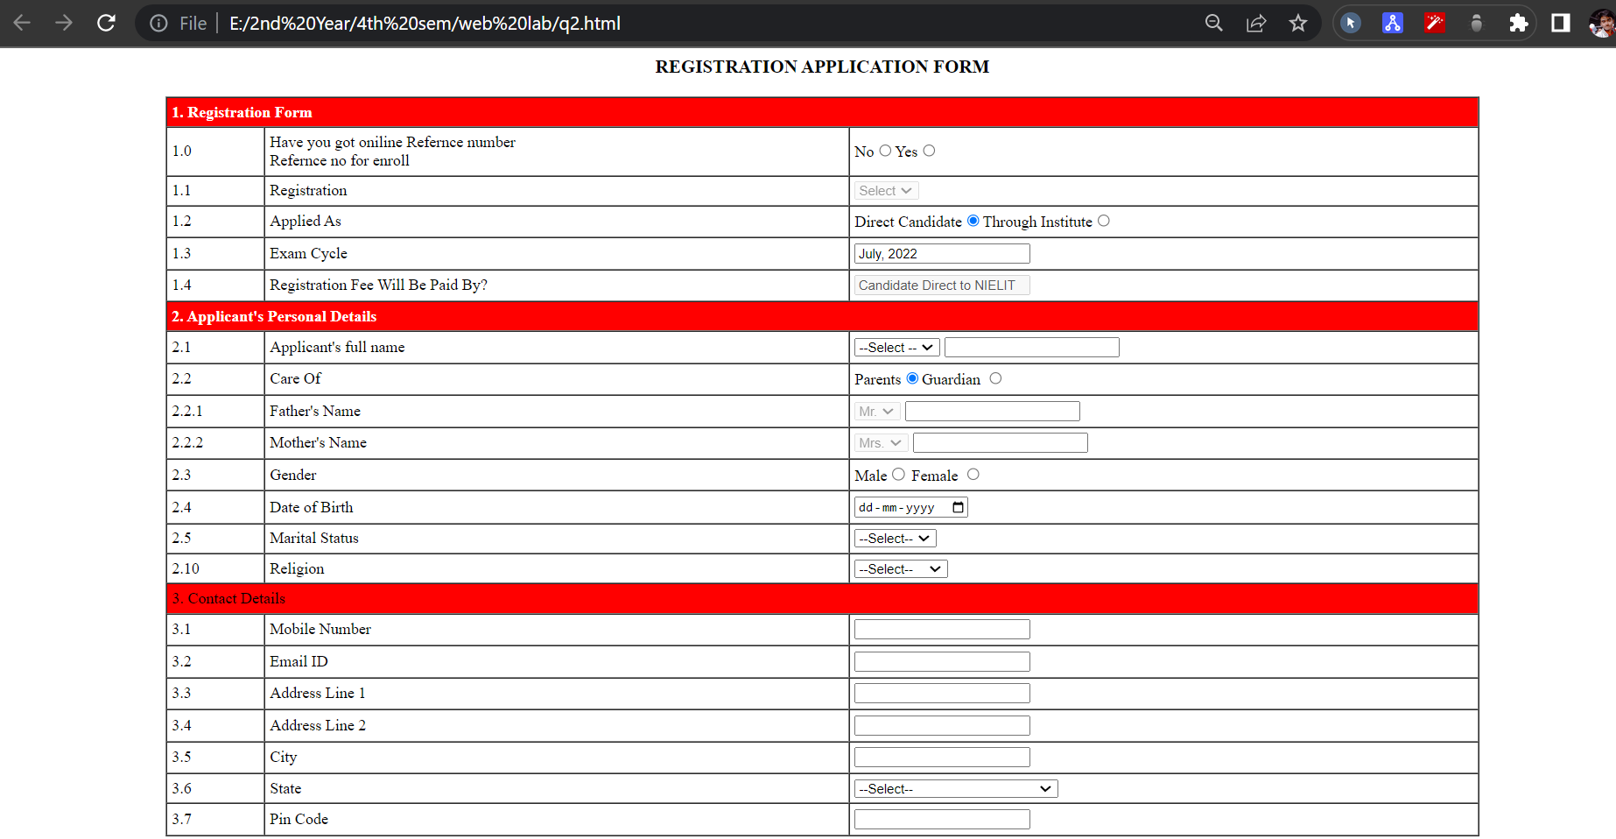

**3.Create a web page as following page (click on the link): [https://programmingtrick.com/html-assignment/table/assignment5/#](https://programmingtrick.com/html-assignment/table/assignment5/)**

**[Hints: use <marquee> for moving text and image. For more details refer to:**

**Code:**

<!doctype html>

<html>

<head>

    <title>HTML Lab Assignment Table</title>

    <link rel="shortcut icon" href="https://programmingtrick.com/img/favicon.png" type="image/x-icon">

    <meta name="description" content="Lab Assignment ">

    <meta name="keywords" content="lab Assignment">

</head>

<body>

    <table width="90%" align="center" border="1" cellspacing="0" cellpadding="10px">

        <tr height="180px" bgcolor="orange">

            <td align="center" colspan="2">

                <font size="7" color="white"> Ruman</font>

            </td>

        </tr>

        <tr height="40px">

            <td colspan="2" bgcolor="red">

                <a href="#">HOME</a> || <a href="about.html">ABOUT US</a> ||

                <a href="#">Courses </a> || <a href="#">Exam Date </a> ||

                <a href="#">Result </a> ||

                <a href="#">Gallery </a>

            </td>

        </tr>

        <tr bgcolor="blue" height="40px">

            <td colspan="2">

                <marquee><b><i>

                            <font color="white">Welcome to KIIT</font>

                        </i></b></marquee>

            </td>

        </tr>

        <tr height="400px" bgcolor="gray">

            <td width="70%" valign="top">

                <h1>Welcome to Kiit</h1>

                <hr color="white" />

                <img src="pic.jpg" width="120px" align="left" hspace="30px" border="3" />

                <font color="white">

                    <p align="justify">

                        Lorem ipsum dolor sit amet consectetur adipisicing elit. Veritatis et hic molestias possimus

                        doloremque ipsum consequatur saepe odio incidunt quasi atque magnam autem est reiciendis,

                        aspernatur quo ea vitae? Rem consequatur voluptas nisi ipsam! Repellendus voluptatibus corporis

                        est numquam fugiat suscipit. Eius aut iure, molestiae vel harum neque velit placeat?

                    </p>

                    <p align="justify">

                        Lorem, ipsum dolor sit amet consectetur adipisicing elit. Culpa recusandae odit minima numquam

                        corrupti cum delectus architecto similique perferendis, omnis ducimus provident sapiente earum

                        alias. Reprehenderit ab mollitia sint et ratione id. Quia tempore obcaecati, nisi saepe ullam

                        blanditiis quis illo commodi? Non, cumque. Architecto soluta modi nobis commodi qui?

                    </p>

                </font>

            </td>

            <td width="30%" valign="top" align="center" bgcolor="skyblue">

                <h2> Our Members</h2>

                <hr color="red" />

                <marquee direction="up" height="300px">

                    <center>

                        <img src="pic.jpg" width="120px" /><br /><b>Director</b><br /><br />

                        <img src="pic.jpg" width="120px" /><br /><b>Manager</b><br /><br />

                        <img src="pic.jpg" width="120px" /><br /><b>Sales Manager</b><br /><br />

                    </center>

                </marquee>

            </td>

        </tr>

        <tr height="50px" bgcolor="orange">

            <td colspan="2" align="center">

                Lorem ipsum dolor sit amet consectetur adipisicing elit. Commodi omnis laboriosam sapiente natus

                voluptatibus?

            </td>

        </tr>

    </table>

</body>

</html>

**Screen shot of Output:**

